Образотворче мистецтво 7 клас
Тема:Малювання композиції « Яблуневий цвіт».
Мета: Розвивати спостережливість, уяву, фантазію. Удосконалювати навички спостережень за сезонними змінами в природі (навесні) і передавати в малюнках ніжність весняного колориту. Вчити дітей посильно виражати свої почуття та естетичні переживання від сприйняття прекрасного в навколишньому житті та образах мистецтва. Виховувати естетичні почуття; любов до природи.
Завдання:намалюй весну – зроби світ яскравішим.
Не знаю як для вас, а для мене весна – це чисте блакитне небо, радісний спів пташок і залиті сонцем квітучі сади. Бажаєш поринути у світ цієї краси? Давайте намалюємо квітучу яблуневу гілку та впустимо в дім п’янкий весняний аромат.
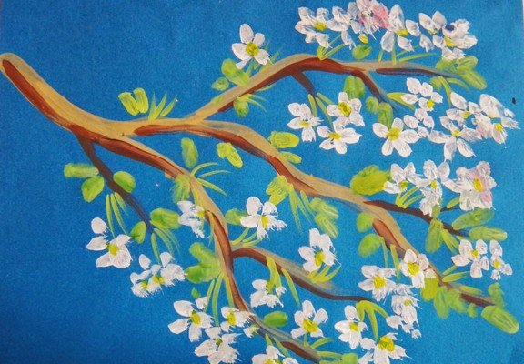

Образотворче мистецтво 5 клас
Тема: Малювання рослинного орнаменту в колі.
- Переглянь ілюстрації.
- 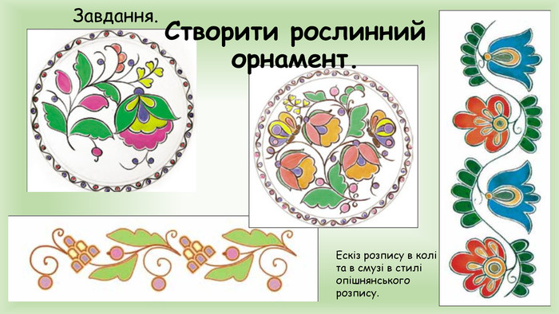

Спробуй намалювати поетапно рослинний орнамент у колі.
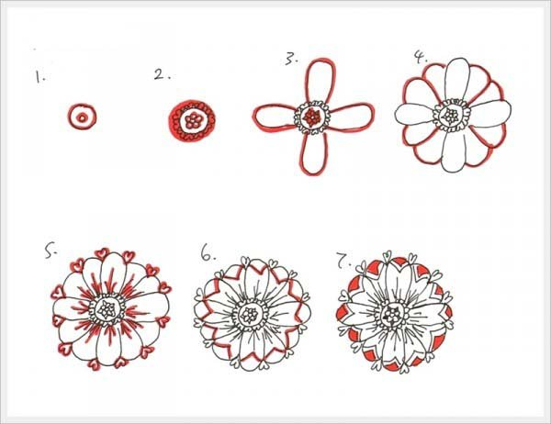
Орнамент - від латинського прикраса - візерунок або узор, побудований на ритмічному повторенні геометричних елементів, стилізованих тваринних чи рослинних мотивів.

Образотворче мистецтво 8 клас
Тема: Натюрморт як жанр образотворчого мистецтва.
Завдання:
- Перегляньте картинки з натюрмортами.
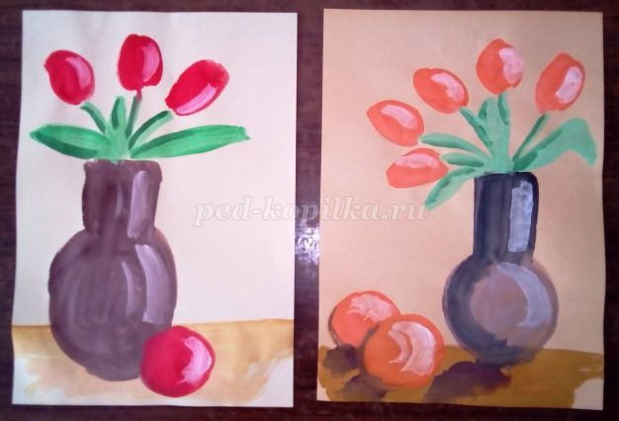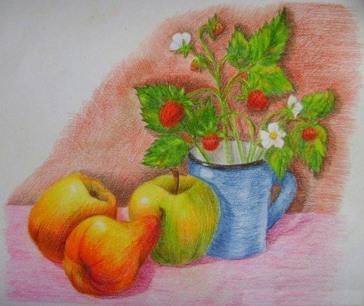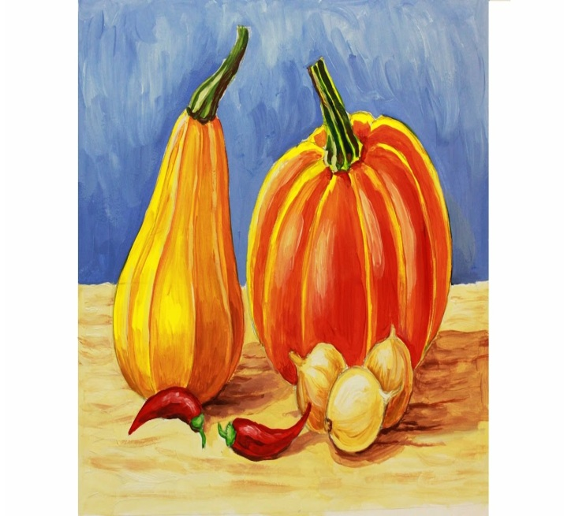
- Потренуйтесь у складанні натюрморту з овочів, фруктів, квітів на кухонному столі .
- Виконайте композицію фарбами.

